1 | 15.280.1010 | Perlitli sıva alçısı ve saten alçı harçlarının karışımı ile ortalama 5 mm kalınlıkta düzeltme sıvası yapılması (Kaba sıva, brüt beton yüzeyler, perlitli alçı yüzeyler vb. yüzeylere) | m² | Anaokul Z Kütüphane 1 Numaralı Duvara Yapılacaktır.
Teknik Tarifi: Sıvanacak yüzeye 1/2 saten alçı harcı ve 1/2 perlitli alçı sıva harcının karıştırılmasıyla elde edilen harçla 5 mm kalınlıkta sıvanın çelik mala ile yapılması, her türlü malzeme ve zaiyatı, işçilik, çalışma sehpaları, inşaat yerindeki yükleme, yatay ve düşey taşıma, boşaltma yüklenici genel giderleri ve kârı dâhil 1 m² fiyatı:
Ölçü:
1) Projedeki ölçülere göre, sıvanan bütün yüzler (boşluk yanları dâhil) hesaplanır.
2) Doğrama pervazları ve varsa ahşap süpürgelik altında kalan sıva yüzeyleri hesaba katılır.
3) Bütün boşluklar ve diğer cins kaplama yüzeyleri düşülür.
2 | 15.280.1011 | Saten alçı kaplaması yapılması (ortalama 1 mm kalınlık) | m² | Anaokul Z Kütüphane 1 Numaralı Duvara Yapılacaktır.
Teknik Tarifi: Saten perdah yapılacak yüzeylerin dikkatle temizlenip çapaklarından arındırılması, temizlendikten sonra hazırlanan saten alçı harcının ortalama 1 mm kalınlıkta olacak şekilde çelik mala kullanılarak yüzeye uygulanması, zımparalanması, tozlardan temizlenmesi için her türlü malzeme ve zayiatı, iş yerinde yükleme, yatay ve düşey taşıma, boşaltma, işçilik, yüklenici genel giderleri ve kârı dâhil, 1 m² fiyatı.
Ölçü:
1) Projedeki ölçülere göre, sıvanan bütün yüzler (boşluk yanları dâhil) hesaplanır.
2) Doğrama pervazları ve varsa ahşap süpürgelik altında kalan sıva yüzeyleri hesaba katılır.
3) Bütün boşluklar ve diğer cins kaplama yüzeyleri düşülür.
3 | 15.540.1245 | Eski boyalı yüzeylere astar uygulanarak iki kat su bazlı mat boya yapılması (iç cephe) | m² | Onarım Yapılacak Her İki Okul için boyanacak Tüm Duvar ve Tavan Yüzeylerine U
 | Teknik Tarifi: Eski boyalı yüzeylerin kabaran dökülen yerlerinin temizlenmesi, gerekli alçı /macun tamirinin yapılması, zımparalanması, tek kat m2 de 0,070 Lt su bazlı astar sürülmesi, istenilen renkte 2 katta ortalama 0,146 lt su bazlı mat boya yapılması için her türlü malzeme ve zaiyatı, işçilik, yüklenici genel giderleri ve kârı dâhil, 1 m² fiyatı:Ölçü: Projesi üzerinden boya yapılan yüzeyler ölçülür. Tüm boşluklar düşülür.Not: 3 m den yüksek duvar ve tavanlarda ayrıca iş iskelesi verilir. Sıva için iş iskelesi varsa, ayrıca boyaya verilmez.
4 | 77.100.1012 | Her türlü iç sıva sökülmesi. | m² | Anaokul Z Kütüphane 1 Numaralı Duvara Yapılacaktır.
Teknik Tarifi: Her türlü iç sıvanın sökülmesi, molozların bir yere toplanması, atılması inşaat yerindeki yükleme, yatay ve düşey taşıma, boşaltma, her türlü işçilik, araç ve gereç giderleri, yüklenici genel giderleri ve kârı dâhil, her türlü iç sıva sökülmesinin 1 m² fiyatı:
ÖLÇÜ : Sökülen alan yerinde ölçülerek hesaplanır.
NOT : 1) Sökülen yere iç sıva yapılmayacaksa iskele bedeli ayrıca ödenir.
2) Yıkılacak duvar ve tavan yüzlerindeki sıvalar için bu birim fiyat uygulanmaz.
5 | 15.540.1112 | Demir yüzeylere iki kat antipas, iki kat sentetik boya yapılması | m² | Şehit Cezayir Çalışkan İlkokulu Boya Yapılacak Katlarda Kapı Kasalarının Boyanması
 | Teknik Tarifi: Demir imalat yüzeylerinin zımpara ve tel fırça ile temizlenmesi, 0,091 lt 1.kat, 0,091 lt 2.kat (her kat farklı renkte) antipas sürülmesi, 0,096 lt 1.kat, 0,096 lt 2.kat istenilen renkte sentetik boya ile boyanması, her türlü malzeme ve zaiyatı, işçilik, yüklenici genel giderleri ve kârı dâhil 1 m² fiyatı :Ölçü:a) Mobilyalarda boyanan yüzeyler ölçülür.b) Kapı ve bölmelerde;1) Telaro kasalı olanlarda; sıvadan sıvaya iki yüzü ölçülür.2) Kasalı (pervazsız) olanlarda; kasadan kasaya düşey düzlemdeki iki yüzün ölçüsüne kasa alanları dâhil edilir.3) Kasa ve pervazlı olanlarda pervazdan pervaza iki yüzün ölçüsüne kasa dâhil edilir.4) Bütün ölçülerde, girinti, çıkıntı ve cam boşlukları ölçüye katılmaz. Pencere kenarında çıta varsa, ölçü buradan alınır.c) Camekân ve pencerelerde;1)Camekân ve pervazlı pencerelerde; pervaz dışına pervazsız pencerelerde, sıva yüzünden sıva yüzüne olmak üzere düşey düzlemdeki alanı ölçülür. Yalnız bir satıh hesaba alınır, iki satıh boyanır. Cam boşluğu çıkarılmaz, denizlik, kasa ve kenarları mevcut ise ayrıca ölçülerek, alana ilâve edilir.2) Çift pencerelerde aynen ölçülür, iki pencere arasındaki ahşap kasa ayrı ölçülür ve alan ilâve edilir. Her iki pencerenin iki yüzü boyanır, birer yüzü hesap edilir. Cam boşluğu çıkarılmaz.d) Parmaklık ve korkuluklarda bir yüzün düşey düzlemdeki izdüşüm alanı ölçülür. Boşluk düşülmez.e) Kolon, çatı makası, kiriş, kuranglez ve benzeri demir imalâtta boyanan yüzler ölçülür.
6 | 15.540.1250 | Eski boyalı yüzeylere macun ve astar uygulanarak iki kat sentetik boya yapılması (iç cephe) | m² | Şehit Cezayir Çalışkan İlkokulu Boya Yapılacak Kat ve mahallerde h=130cm’e kadar Duvar Boyası
 | Teknik Tarifi: Eski boyalı yüzeylerin kabaran dökülen yerlerinin temizlenmesi , gerekli alçı / macun tamirinin yapılması zımparalanması, 0,070 Lt sentetik astar sürülmesi, istenilen renkte 2 katta ortalama 0,132 lt sentetik boya yapılması için her türlü malzeme ve zayiatı, işçilik, yüklenici genel giderleri ve kârı dâhil, 1 m² fiyatı:Ölçü: Projesi üzerinden boya yapılan yüzeyler ölçülür. Tüm boşluklar düşülür.Not: 3 m den yüksek duvar ve tavanlarda ayrıca iş iskelesi verilir. Sıva için iş iskelesi varsa, ayrıca boyaya verilmez.
7 | 27.528/1A | Alçı astar (perdah) yapılması (Tamirat işlerinde) | m² | Onarım Yapılacak Her İki Okul için boyanacak Tüm Mahallerinde
Teknik Tarifi: Tamirat yapılacak yüzeylerin; iyice yıkanıp temizlendikten sonra hazırlanan alçı harcı (Poz no: 10.061/2) ile çelik mala kullanılarak düzeltilmesi, gerektiğinde zımparalanması, tozlardan temizlenmesi için her türlü malzeme ve zayiatı, işyerinde yükleme, yatay ve düşey taşıma, boşaltma, işçilik, müteahhit genel giderleri ve kârı dâhil, 1 m² fiyatı.
ÖLÇÜ: 1) Projedeki ölçülere göre, sıvanan bütün yüzler (boşluk yanları dâhil) hesaplanır.
2) Doğrama pervazları ve varsa ahşap süpürgelik altında kalan sıva yüzeyleri hesaba katılır.
3) Bütün boşluklar ve diğer cins kaplama yüzeyleri düşülür.

Kırıkkale Aşağı Mahmutlar Şehit Cezayir Çalışkan İlkokulu Onarım İşi

Kırıkkale Aşağı Mahmutlar Şehit Cezayir Çalışkan İlkokulu Onarım İşi Zemin Kat'ta yapılacak işler;
Sınıf-1, sınıf-2,(Sınıf ölçüleri 1.katta bulunan sınıf ölçüleri ile aynıdır.) 1 adet oda 500cm/270cm ölçülerinde, 1 adet oda 350cm/320cm ölçülerinde; duvar ve tavanlarda bulunan sıva kusurları onarılacak ve sonrasında tavan ve duvar boyaları tavana kadar yenilenecek, Duvar boyasında H=130cm'e kadar yağlı boya olacak Hkat=320cm

Kırıkkale İli Delice İlçesi Çerikli Atatürk İlkokulu Onarım İşi
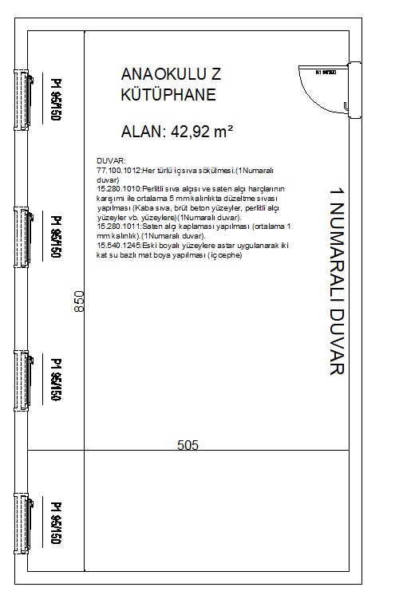

DOĞRUDAN TEMİN TUTANAĞI (TEKLİF MEKTUBU)
Aşağıda cinsi ve miktarı belirtilen mal ve hizmetler, 4734 sayılı Kamu İhale Kanunun 22.maddesi (d) bendi gereğince yaptırılacak veya satın alınacaktır. .../.../2022
 | SATIN ALINACAK VEYA YAPTIRILACAK MAL VE HİZMETİN
S.No | BİRİM FİYATA ESAS İŞ | BİRİMİ | MİKTARI | BİRİM FİYATI
1 | Kırıkkale İli Delice İlçesi Çerikli Atatürk İlkokulu ve Kırıkkale Aşağı Mahmutlar Şehit Cezayir Çalışkan İlkokulu Onarım İşi | ADET | 1
2
3
4
5
6
7
8
9
10
11
12
13
 | TOPLAM
Teklif verenin Adı Soyadı

Firma Kaşesi ve İmzası

